Сельское поселение Салым
Нефтеюганский район
Ханты-Мансийский автономный округ - Югра

СОВЕТ ДЕПУТАТОВ
СЕЛЬСКОГО ПОСЕЛЕНИЯ САЛЫМ

РЕШЕНИЕ

17 июня 2013 года № 408
п. Салым

Об определении границ прилегающих
к некоторым организациям и объектам территорий,
на которых не допускается розничная продажа
алкогольной продукции
на территории сельского поселения Салым

Во исполнение Федерального закона от 22.11.1995 №171-ФЗ «О государственном регулировании производства и оборота этилового спирта, алкогольной и спиртосодержащей продукции и об ограничении потребления (распития) алкогольной продукции», Постановления Правительства Российской Федерации от 27.12.2012 №1425 «Об определении органами государственной власти субъектов Российской Федерации мест массового скопления граждан и мест нахождения источников повышенной опасности, в которых не допускается розничная продажа алкогольной продукции, а также определении органами местного самоуправления границ прилегающих к некоторым организациям и объектам территорий, на которых не допускается розничная продажа алкогольной продукции», Совет поселения

РЕШИЛ:

- Установить:
1.1. минимальное расстояние от детских, образовательных, медицинских организаций, объектов спорта, оптовых и розничных рынков, вокзалов и иных мест массового скопления граждан и мест нахождения источников повышенной опасности, определённых органами государственной власти Ханты-Мансийского автономного округа – Югры, до границ прилегающих к ним территорий, на которых не допускается розничная продажа алкогольной продукции, определяется следующим способом:
а) при наличии обособленной территории – окружностью с радиусом 30 метров от входов для посетителей на обособленную территорию;
б) при отсутствии обособленной территории – окружностью с радиусом 30 метров от входов для посетителей в здание (строение, сооружение), в котором расположены организации и (или) объекты;
1.2. понятия, используемые в настоящем решении, применяются в следующих значениях:
а) детская организация – в соответствии с подпунктом «а» пункта 3 Правил определения органами местного самоуправления границ прилегающих к некоторым организациям и объектам территорий, на которых не допускается розничная продажа алкогольной продукции, утверждённых постановлением Правительства Российской Федерации от 27.12.2012 № 1425 (далее – Правила);
б) образовательная организация – в соответствии с подпунктом «в» пункта 3 Правил;
в) медицинская организация – в соответствии с пунктом 11 статьи 2 Федерального закона от 21.11.2011 № 323-ФЗ «Об основах охраны здоровья граждан в Российской Федерации» (в редакции от 25.06.2012);
г) объект спорта – в соответствии с пунктом 7 статьи 2 Федерального закона от 04.12.2007 № 329-ФЗ «О физической культуре и спорте в Российской Федерации» (в редакции от 07.05.2013);
4) границы прилегающих территорий к некоторым организациям и (или) объектам, указанным в пункте 1 части 1 настоящего решения, определяются с учётом всех входов для посетителей на обособленную территорию, а при отсутствии обособленной территории – с учётом всех входов для посетителей в здание (строение, сооружение), в котором расположены указанные организации и (или) объекты, за исключением входов, которые не используются для входа постоянно (пожарный, запасной).
2. Утвердить:
2.1. перечень организаций и объектов, на прилегающих территориях к которым не допускается розничная продажа алкогольной продукции, согласно приложению 1;
2.2. схемы границ прилегающих территорий для каждой организации и (или) объекта, согласно приложению 2.
3. Считать утратившим силу решение Совета депутатов сельского поселения Салым от 20.02.2006 № 18 «Об определении мест общественного питания, в которых не разрешается розничная продажа, в том числе в розлив, и потребление (распитие) пива и напитков, изготавливаемых на его основе, на территории сельского поселения Салым, Нефтеюганского района».
4. Настоящее решение подлежит официальному опубликованию (обнародованию) в информационном бюллетене «Салымский вестник».
5. Настоящее решение вступает в силу после его опубликования (обнародования).

Исполняющий обязанности
главы муниципального образования
сельское поселение Салым О.Ю.Рындин
Приложение 1
к решению Совета депутатов
сельского поселения Салым
от 17 июня 2013 г. № 408

ПЕРЕЧЕНЬ
организаций и объектов, на прилегающих территориях к которым,
не допускается розничная продажа алкогольной продукции

№ п/п | Наименование | Почтовый адрес объекта
1. | НРМДОБУ «ЦРР- детский сад «Улыбка» | 628327 Нефтеюганский район, сп.Салым, улица Солнечная, дом 2
2. | Филиал НДОУ «Детский сад №142 ОАО «РЖД» | 628327 Нефтеюганский район, сп.Салым, улица Юбилейная, строение 3
3. | НРМОБУ «Салымская СОШ №1» | 628327 Нефтеюганский район, сп.Салым, улица Новая, дом 13
4. | НРМОБУ «Салымская СОШ №2» | 628327 Нефтеюганский район, сп.Салым, улица Привокзальная, дом 16
5. | НРБОУ ДОД «ДШИ №1» | 628327 Нефтеюганский район, сп.Салым, улица Новая, здание 13, помещение 2
6. | НРМОУ «Сивыс-Яхская НОШ» | 628333.Нефтеюганский район, сп Салым, п. Сивыс-Ях, улица Новая, строение 2а
7. | НРМБУЗ ЦРБ п.Салым | 628327, Нефтеюганскийрайон,сп. Салым, проезд Транспортный, строение 3
8. | Объект «Детская поликлиника» | 628327.Нефтеюганский район, сп Салым, улица Молодежная, строение 8, помещение 3
9. | Объект «Фельдшерско-акушерский пункт п. Сивыс-Ях» | 628333,Нефтеюганский район, сп. Салым, п. Сивыс-Ях, улица Новая, строение 4а
10. | МУ «Спортивно-оздоровительный комплекс «Атлет» | 628327, Нефтеюганский район, сп. Салым, улица Юбилейная, строение 15
11. | Спортивный объект «Прометей» | 628333,Нефтеюганский район, сп. Салым, п. Сивыс-Ях, улица Новая, строение 1а
12. | Спортивный объект «Факел» | 628 Нефтеюганскийрайон, сп. Салым, КС-6, улица Газовиков, строение 8
13. | Спортивный объект «Лыжная база» | 628327, Нефтеюганский район, сп. Салым, улица Новая, территория школы №1
14. | Железнодорожный вокзал | 628327, Нефтеюганский район, сп. Салым, улица Привокзальная, 15

Приложение 2
к решению Совета депутатов
сельского поселения Салым
от 17 июня 2013 г. № 408

Схемы границ прилегающих территорий, на которых не допускается
розничная продажа алкогольной продукции

- Объект НРМДОБУ «ЦРР-детский сад «Улыбка»,
расположенный по адресу:
ХМАО - Югра, Нефтеюганский район, п. Салым, ул. Солнечная, дом 2

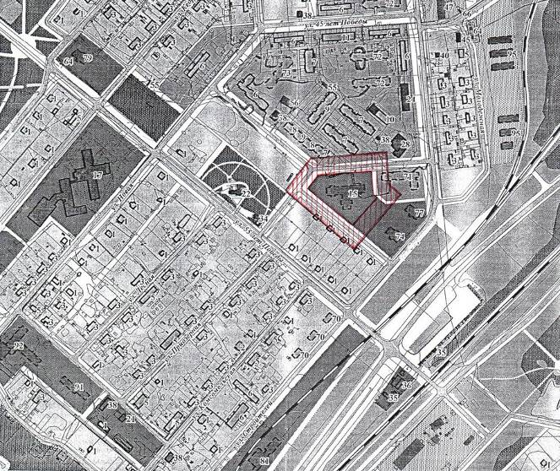

Условные обозначения:
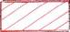 - границы прилегающей территории устанавливаются 30 метров.

- Объект НРМОБУ «Салымская СОШ №2»,
расположенный по адресу:
ХМАО - Югра, Нефтеюганский район, п. Салым, ул. Привокзальная, дом 16

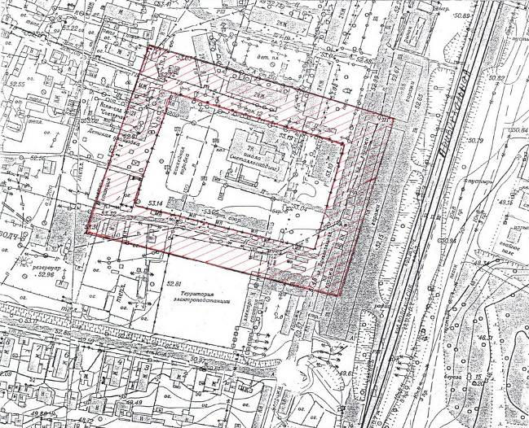

Условные обозначения:

- границы прилегающей территории устанавливаются 30 метров.

3. Объект НРМОБУ «Салымская СОШ №1» по адресу: ХМАО - Югра, Нефтеюганский район, п. Салым, ул. Новая, дом 13;
4. Объект НРБОУ «ДШИ №1» по адресу: ХМАО - Югра, Нефтеюганский район, п. Салым, ул. Новая, здание 13, помещение 2;
5. Спортивный объект «Лыжная база» по адресу: ХМАО - Югра, Нефтеюганский район, п. Салым, ул. Новая, территория школы №1.

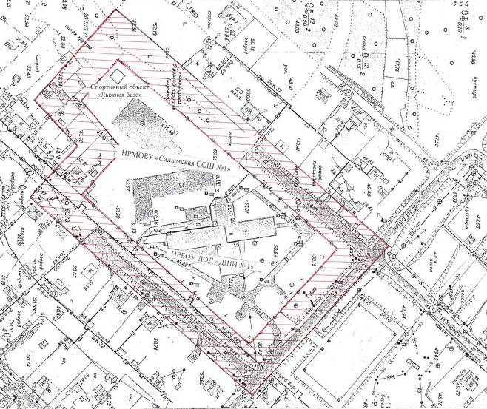

Условные обозначения:
- границы прилегающей территории устанавливаются 30 метров.

6. Объект «Детская поликлиника»
расположенный по адресу:
ХМАО - Югра, Нефтеюганский район, п. Салым, ул. Молодежная,
строение 8, помещение 3

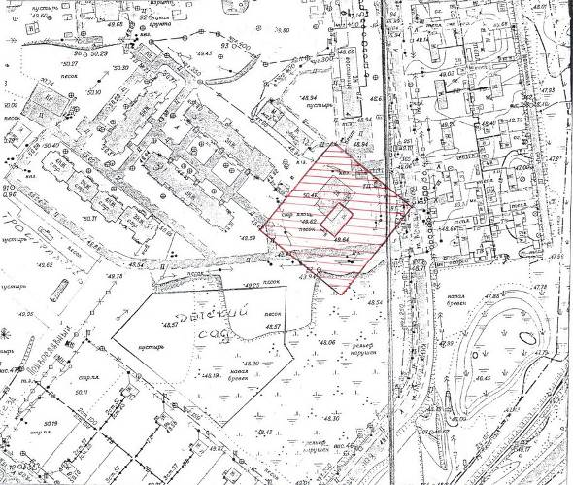

Условные обозначения:

- границы прилегающей территории устанавливаются 30 метров.

7. Железнодорожный вокзал, расположенный по адресу:
ХМАО - Югра, Нефтеюганский район, п. Салым, ул. Привокзальная, 15

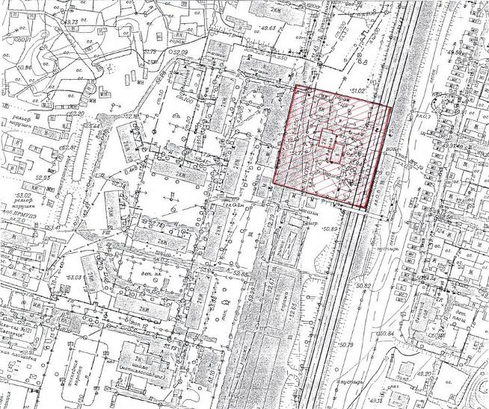

Условные обозначения:

- границы прилегающей территории устанавливаются 30 метров.

8. Объект филиал НДОУ «Детский сад №142 ОАО «РЖД»,
расположенный по адресу:
ХМАО - Югра, Нефтеюганский район, п. Салым, ул. Юбилейная, строение 3

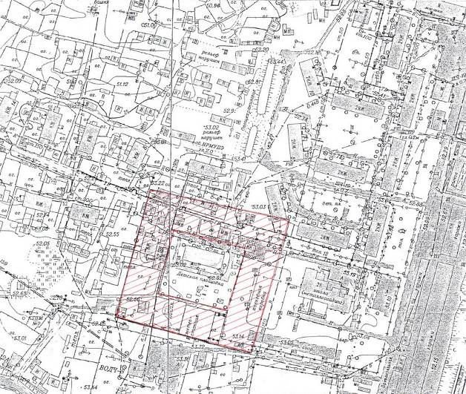

Условные обозначения:

- границы прилегающей территории устанавливаются 30 метров.

9. Объект НРМБУЗ ЦРБ п. Салым,
расположенный по адресу:
ХМАО - Югра, Нефтеюганский район, п. Салым, проезд Транспортный, строение 3

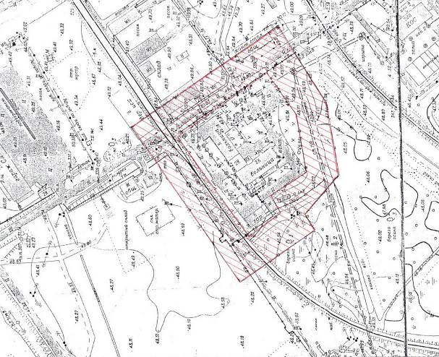

Условные обозначения:

- границы прилегающей территории устанавливаются 30 метров.

10. Объект МУ «Спортивно-оздоровительный комплекс «Атлет»,
расположенный по адресу:
ХМАО - Югра, Нефтеюганский район, п. Салым, ул. Юбилейная, строение 15

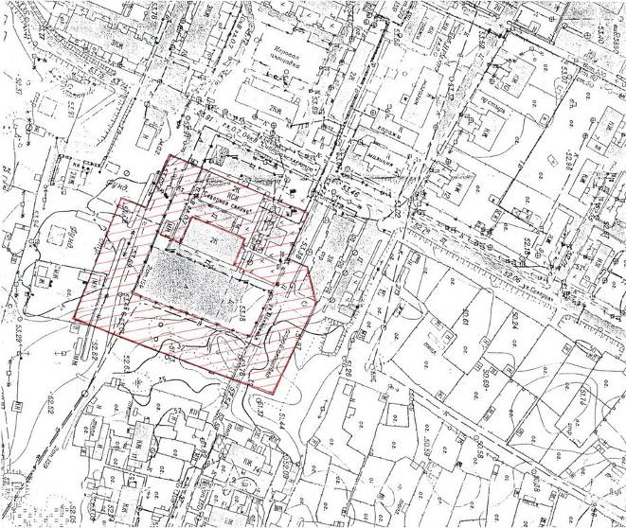

Условные обозначения:

- границы прилегающей территории устанавливаются 30 метров.

11. Спортивный объект «Факел»,
расположенный по адресу:
ХМАО - Югра, Нефтеюганский район, п. Салым, КС-6, ул. Газовиков,
строение 8

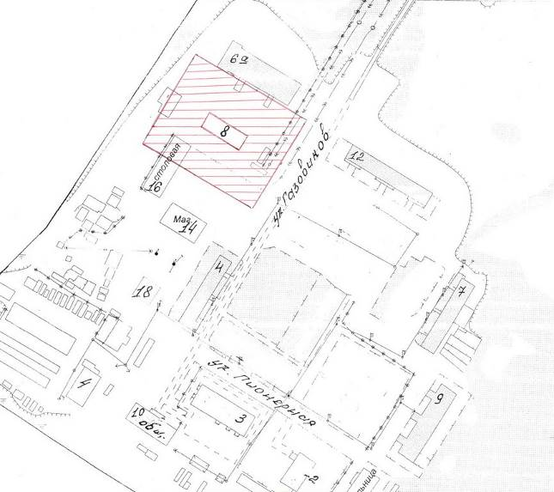

Условные обозначения:

- границы прилегающей территории устанавливаются 30 метров.

12. Объект НРМОУ «Сивыс-Яхская НОШ»
расположенный по адресу:
ХМАО - Югра, Нефтеюганский район, п. Сивыс-Ях, ул. Новая, строение 2а

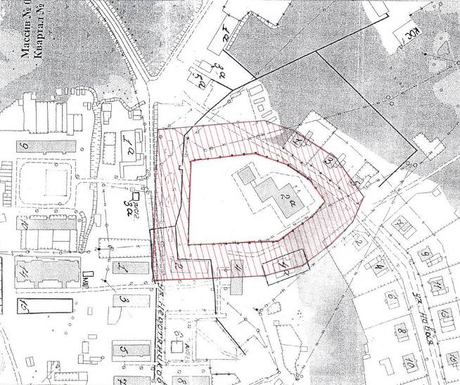

Условные обозначения:

- границы прилегающей территории устанавливаются 30 метров.

13. Объект «Фельдшерско-акушерский пункт п. Сивыс-Ях»
расположенный по адресу:
ХМАО - Югра, Нефтеюганский район, п. Сивыс-Ях, ул. Новая, строение 4а

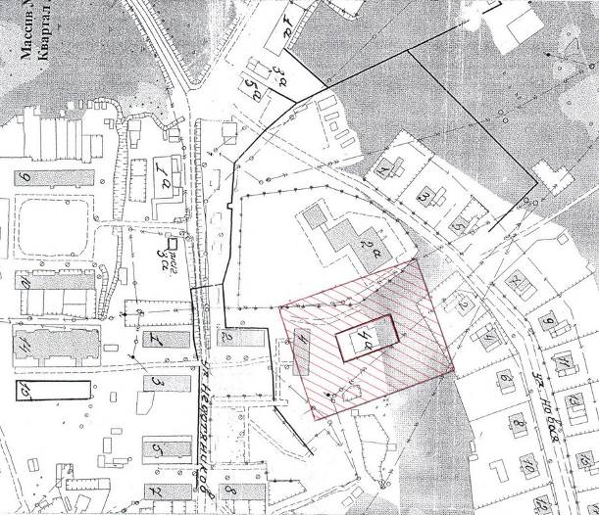

Условные обозначения:

- границы прилегающей территории устанавливаются 30 метров.

14. Спортивный объект «Прометей»
расположенный по адресу:
ХМАО - Югра, Нефтеюганский район, п. Сивыс-Ях, ул. Новая, строение 1а

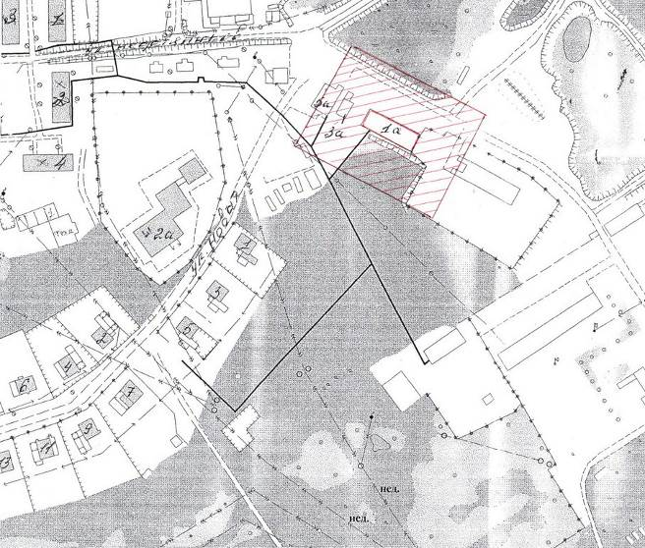

Условные обозначения:

- границы прилегающей территории устанавливаются 30 метров.

